LGS 2023 Özel Yabancı Ve Türk Liselerin Ücretleri

Anabilim Lisesi 2023-2024 Eğitim Ücreti
KDV Dahil
Anadolu Lisesi: 203.000 TL
Fen ve Teknoloji Lisesi: 219.240 TL
Yemek 32.400 TL
——————————————————————
Alman Lisesi 2023-2024 Eğitim Ücreti

————————————————————–
Bilfen Çamlıca Anadolu ve Fen Lisesi 2023-2024 Eğitim Ücreti

——————————————————————–
Enka İstanbul Lisesi 2023-2024 Eğitim Ücreti
Hz ve 9. Sınıf Ücreti: 324.659 TL KDV ve Yemek Dahil – Peşin
353.429 TL KDV ve Yemek Dahil – Vadeli
https://www.enka.k12.tr/istanbul/pdfviewer/tuition/?auto_viewer=true#page=&zoom=page-width&pagemode=none
————————————————————————————-
Eyüboğlu Koleji – Fen ve Teknoloji Lisesi 2023-2024 Eğitim Ücreti
Hz ve 9. Sınıf Ücreti: 246.150 TL +KDV – 44.000 TL +KDV Taksitli
—————————————————————————————————
FMV Işık Liseleri 2023-2024 Eğitim Ücreti – KDV Hariç
Nişantaşı Işık Anadolu Lisesi – Eğitim: 202.000 TL + Yemek: 35.000 TL + Etkinlik: 15.000 TL
Ayazağa Işık Anadolu Lisesi – Eğitim: 202.000 TL + Yemek: 35.000 TL + Etkinlik: 15.000 TL
Ayazağa Işık Fen Lisesi: Eğitim: 212.000 TL + Yemek: 35.000 TL + Etkinlik: 15.000 TL
Erenköy Işık Anadolu Lisesi : 222.000 TL + Yemek: 35.000 TL + Etkinlik: 15.000 TL
Erenköy Işık Fen Lisesi : 232.000 TL + Yemek: 35.000 TL + Etkinlik: 15.000 TL
Ispartakule Işık Anadolu Lisesi 187.000 TL + Yemek: 35.000 TL + Etkinlik: 15.000 TL
Ispartakule Işık Fen Lisesi 197.000 TL + Yemek: 35.000 TL + Etkinlik: 15.000 TL
https://www.fmv.edu.tr/tr-TR/ucretler-kayitlar/31

Galileo Galilei İtalyan Lisesi 2023-2024 Eğitim Ücreti
——————————————————————————
HEV Hisar Lisesi 2023-2024 Eğitim Ücreti
Lise Hazırlık – 9. Sınıf: 351.452 TL – KDV Dahil – Peşin
Lise Hazırlık – 9. Sınıf: 441.779 TL – KDV Dahil -11 Taksit

Işıkkent Lisesi (İzmir) 2023-2024 Eğitim Ücreti

———————————————————————————————-
İELEV Lisesi 2023-2024 Eğitim Ücreti
Eğitim: 247.423 + Yemek:28.990 + Destek Eğitim: 2682 +KDV = Toplam 301.423 TL
https://www.ielev.k12.tr/tr/kayit/okul-ucret-bilgileri/ielev-ozel-lisesi-ucret-bilgileri/

İSTEK Vakfı Liseleri 2023-2024 Eğitim Ücreti
İstek Acıbadem Anadolu ve Fen Lisesi – 240.000 TL (KDV Hariç)
İstek Atanur Oğuz Anadolu ve Fen Lisesi – 240.000 TL (KDV Hariç)
İstek Belde Anadolu ve Fen Lisesi – 210.000 TL (KDV Hariç)
İstek Bilge Kağan Anadolu ve Fen Lisesi – 240.000 TL (KDV Hariç)
İstek Kaşgarlı Mahmut Anadolu ve Fen Lisesi – 180.000 TL (KDV Hariç)
İstek Kemal Atatürk Anadolu ve Fen Lisesi – 220.000 TL (KDV Hariç)
İstek Semiha Şakir Anadolu ve Fen Lisesi – 230.000 TL (KDV Hariç)
İstek Uluğbey Anadolu ve Fen Lisesi – 210.00 TL (KDV Hariç)
https://www.istek.k12.tr/kayit-ucretleri

İzmir Amerikan Lisesi 2023-2024 Eğitim Ücreti

————————————————
İtalyan Lisesi 2023-2024 Eğitim Ücreti
100.000 (KDV Dahil)
Ücret Detayları

İTÜ Geliştirme Vakfı Ekrem Elginkan Lisesi 2023-2024 Eğitim Ücreti
Hazırlık Sınıfı 198.000 TL +KDV – Yemek: 30.000 TL +KDV
Ücret Detayları
————————————————————————————————
İzmir Saint Joseph Fransız Lisesi 2023-2024 Eğitim Ücreti
Hazırlık Sınıfı: 320.000 TL (KDV Dahil) – 10 Ay vadeli
https://www.izmirsj.k12.tr/index.php/tr/sj-kurumsal/egitim-ucretleri-ve-odeme-planlari.html

Koç Lisesi 2023-2024 Eğitim Ücreti

—————————————————————————————-

MEF Lisesi 2023-2024 Eğitim Ücreti
Anadolu Lisesi – 157.876 TL +KDV – Yemek: 29.935 +KDV – Eğitim Materyalleri: 17.786 +KDV
Fen ve Teknoloji Lisesi – 1165.770 TL +KDV – Yemek: 29.935 +KDV – Eğitim Materyalleri: 18.943 +KDV
Ücret Detayları

Notre Dame de Sion Fransız Lisesi 2023-2024 Eğitim Ücreti
Hazırlık Sınıfı: 375.000,00 TL KDV Dahil – 10 Taksit
https://www.nds.k12.tr/Ogrenim-Ucretleri-11175

Saint Benoit Fransız Lisesi 2023-2024 Eğitim Ücreti
Hazırlık Sınıfı: 380.128,00TL KDV Dahil – 10 Taksit
ogrenim-ucreti-2023-2024-yeni-kayit.pdf erişimi için tıklayın
——————————————————-
Saint Joseph Fransız Lisesi 2023-2024 Eğitim Ücreti
Yeni Kayıt Öğrenim ücreti 351.970,37+28.157,63 (%8 Kdv)=380.128,00 TL’dir
Kayıt Ücreti

Saint Michel Fransız Lisesi 2023-2024 Eğitim Ücreti
2023-2024 Eğitim Öğretim yılı için Hazırlık sınıfları Öğrenim ücreti %8 KDV dahil 355.000,00 TL dır.
https://www.kayit.sm.k12.tr/ucret

Sainte Pulcherie Fransız Lisesi 2023-2024 Eğitim Ücreti

—————————————————————————————-
Sankt Georg Avusturya Lisesi 2023-2024 Eğitim Ücreti

SEV Amerikan Lisesi 2023-2024 Eğitim Ücreti

——————————————————————————————
Sezin Lisesi 2023-2024 Eğitim Ücreti
Hazırlık ve 9. Sınıf Ücreti: 195.000TL + KDV
https://www.sezin.k12.tr/tr/kayit-lise/
————————————————————————————-
Şişli Terakki Lisesi 2023-2024 Eğitim Ücreti
Hazırlık ve 9. Sınıf Ücreti: 158.725 TL +KDV
https://www.terakki.org.tr/terakki-vakfi-okullari/kayit-kabul/okul-ucretleri/

Tarsus Amerikan Lisesi 2023-2024 Eğitim Ücreti

TED İstanbul Lisesi 2023-2024 Eğitim Ücreti
Hazırlık ve 9. Sınıf Ücreti – Eğitim: 213.000 TL + Yemek: 38.500 TL +KDV = 255.060 TL
Ücret Detayları

TED Rönesans Lisesi 2023-2024Eğitim Ücreti
Hazırlık ve 9. Sınıf Ücreti: Eğitim:249.000 TL Yemek: 38.000 Toplam : 287.250 TL (KDV Dahil- Taksitli)
Ücret Detayları
———————————–
Üsküdar Amerikan Lisesi 2023-2024 Eğitim Ücreti

Bahçeköy ACI Okulları 2023-2024 Yılı Ücretleri
5 yaş 330.000TL – 6 Taksit – KDV Dahil
1. Sınıf Peşin 309.000TL – Taksitli 340.000TL – Yemek, Kitap, Kırtasiye, KDV dahil
Ankara Tevfik Fikret Okulları 2023-2024 Yılı Ücretleri
Eğitim: 129.600 TL – KDV Dahil
Yemek: 21.600 TL – KDV Dahil
Bahçeşehir Koleji Florya Kampüsü 2023-2024 Yılı Ücretleri
Peşin- Yeni Kayıt
Anaokulu 3 -4 Yaş Eğitim: 69,500 TL Genel Gider: 13.500 Yemek:32.000 Toplam 115.000 TL
Anaokulu 5 Yaş Eğitim: 84,500 TL Genel Gider: 13.500 Yemek:32.000 Toplam 130.000 TL
İlkokul 1. Sınıf Eğitim: 107,500 Genel Gider: 10.500 Yemek:32.000 Toplam 150.000 TL
İlkokul 5. Sınıf Eğitim: 117,500 TL Genel Gider: 10.500 Yemek:32.000 Toplam 160.000 TL

BJK KABATAŞ VAKFI ÖZEL OKULLARI 2023 – 2024 EĞİTİM ÜCRETLERİ KDV DAHİL
 | 2023-2024 Yeni Kayıt Ücretimiz  (KDV Dahil) | 7 Ocak-31 Ocak 2023 Erken Kayıt Dönemi Ücretimiz  (KDV Dahil)
Anaokul 3-4-5 Yaş | ₺210.000 | ₺168.000
İlkokul | ₺242.500 | ₺194.000
Ortaokul | ₺242.500 | ₺194.000
Anadolu Lisesi
Fen ve Teknoloji Lisesi
Yemek Ücreti (3 öğün) | ₺30.000 | ₺30.000
Anabilim Koleji 2023-2024 Yılı Ücretleri
Yeni Kayıt: 177.285 TL
Yemek İlkokul: 37.800 TL / Ortaokul-Lise : 32.400 TL KDV Dahil
Ara sınıflar Eğitim Ücreti: 2022- 2023 Eğitim Ücretine %65 + Genel Gider
Bilfen Antalya İlkokulu ve Ortaokulu 2023-2024 Yılı Ücretleri
2. Sınıflar – 107.250 TL+KDV
3.4. Sınıflar -104.870 TL +KDV
5.Sınıflar -121.270 TL +KDV
6-7. 8. Sınıflar – 114.340 TL +KDV
Yemek : 28.o00 TL+KDV
Bilfen Ataşehir İlkokulu ve Ortaokulu 2023-2024 Yılı Ücretleri
1.Sınıflar – 202.500 +KDV
2. Sınıflar – 180.670 TL+KDV
3.4. Sınıflar – 176.920 TL +KDV
5-6-7. 8. Sınıflar – 181.000 TL +KDV
Yemek : 29.100 TL+KDV
Bilfen Çamlıca İlkokulu ve Ortaokulu 2023-2024 Yılı Ücretleri
1.Sınıflar – 202.500 +KDV
Yemek : 29.100 TL+KDV
Bilfen Çayyolu İlkokulu ve Ortaokulu 2023-2024 Yılı Ücretleri
1.Sınıflar 162.000 +KDV
2. Sınıflar 141.240 TL +KDV
3. Sınıflar 134.900 TL +KDV
4. Sınıflar 132.850 TL +KDV
5. Sınıflar 134.900 TL +KDV
6-7-8. Sınıflar 129.270 TL +KDV
Yemek: 26.100 TL +KDV
Bilfen Güzelbahçe İlkokulu ve Ortaokulu 2023 – 2024 Yılı Ücretleri
2. Sınıflar 141.240 TL +KDV
3. Sınıflar 134.900 TL +KDV
4. Sınıflar 132.850 TL +KDV
5-6-7-8. Sınıflar 134.950 TL +KDV
Yemek: 26.100 TL +KDV
Bilfen Florya İlkokulu ve Ortaokulu 2023 – 2024 Yılı Ücretleri
1.Sınıflar : 200.000 +KDV
Yemek : 29.100 TL+KDV
Bilfen İzmir Fen ve Anadolu Lisesi 2023 – 2024 Yılı Ücretleri
Eğitim: 135.230 TL +KDV
Yemek: 26.100 TL +KDV
Bilfen Koşuyolu İlkokulu ve Ortaokulu 2023-2024 Yılı Ücretleri
1.Sınıflar – 192.000 +KDV
Yemek : 29.100 TL+KDV
Bilfen Maslak İlkokulu ve Ortaokulu 2023-2024 Yılı Ücretleri
2. Sınıf: 180.670 +KDV
3.4. Sınıflar: 176.920 +KDV
5.6.7. Sınıflar 181.000 +KDV
Yemek:29..100 +KDV
Bilfen Suadiye Anaokulu 2023-2024 Yılı Ücretleri
Ocak Peşin: 150.030,14 TL
Vadeli(10 Taksit): 170.488,80 TL
Bilfen Sancaktepe İlkokulu ve Ortaokulu 2023-2024 Yılı Ücretleri
2. Sınıflar – 156.750 TL+KDV
3. Sınıflar – 150.000 TL +KDV
4. Sınıflar – 148.600 TL +KDV
5. Sınıflar – 150.000 TL +KDV
6-7-8. Sınıflar – 147.300 TL +KDV
Yemek : 29.100 TL+KDV
Biltes Koleji 2023-2024 Eğitim Yılı Ücretleri
Göktürk Kampüsü
Anaokulu : 99.250 TL + KDV
İlkokul: 134.030 TL +KDV
Ortaokul: 144.760 TL +KDV
Sadabad Kampüsü
Anaokulu : 71.944 TL + KDV
İlkokul: 102.850 TL +KDV
Ortaokul: 114.325 TL +KDV
Çevre Koleji 2023-2024 Eğitim Yılı Ücretleri
5. Sınıf – 1 Mart Tarihine Kadar
194.150 TL – KDV Dahil
Yemek 31.000 TL – KDV Dahil
6-7-8. Sınıf : 164.000 TL
ENKA Okulları 2023-2024 Eğitim Yılı Ücretleri
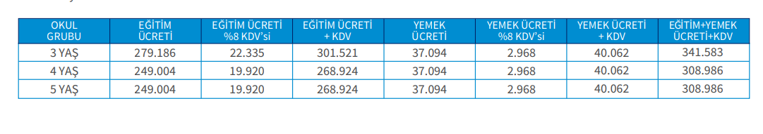
Eyüboğlu Eğitim Kurumları 2023-2024 Eğitim Yılı Ücretleri
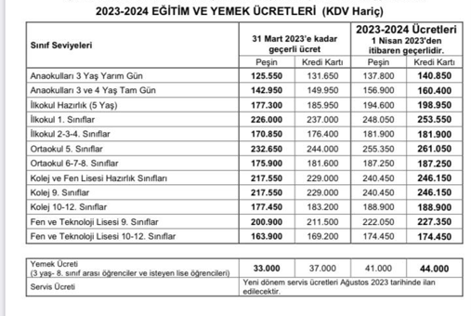
FMV Işık Okulları 2023-2024 Eğitim Yılı Ücretleri
Nişantaşı Kampüsü
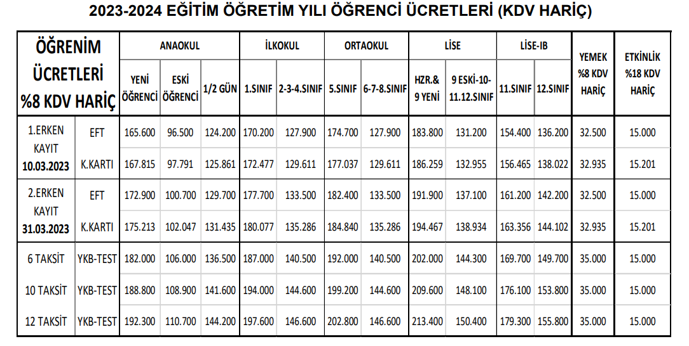
Ayazağa Işık Kampüsü
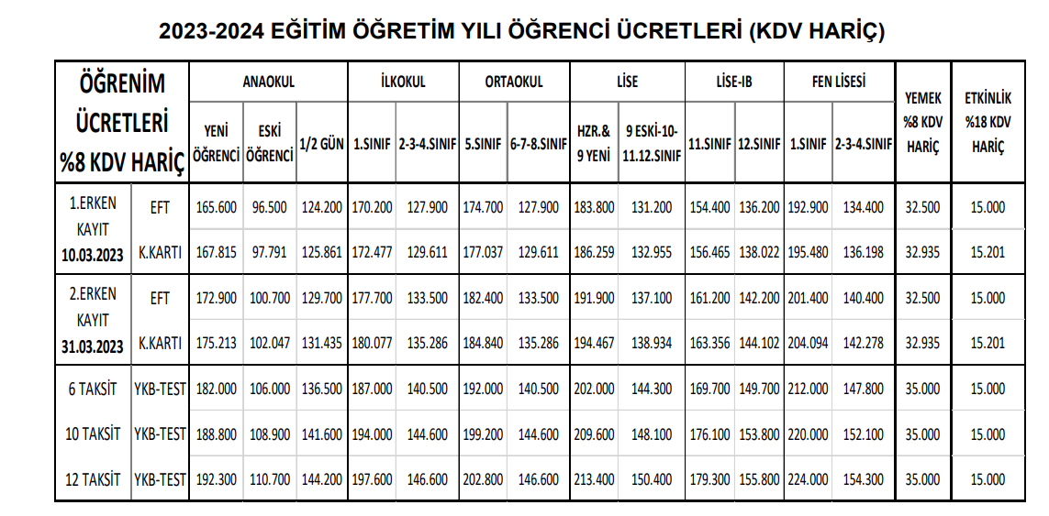
Erenköy Işık Kampüsü
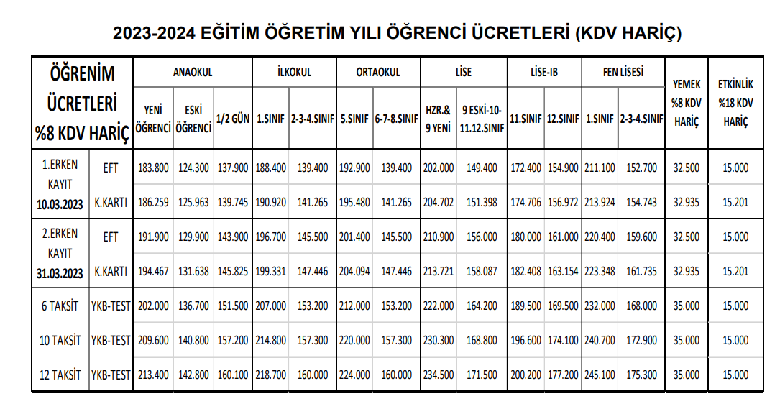
Ispartakule Kampüsü
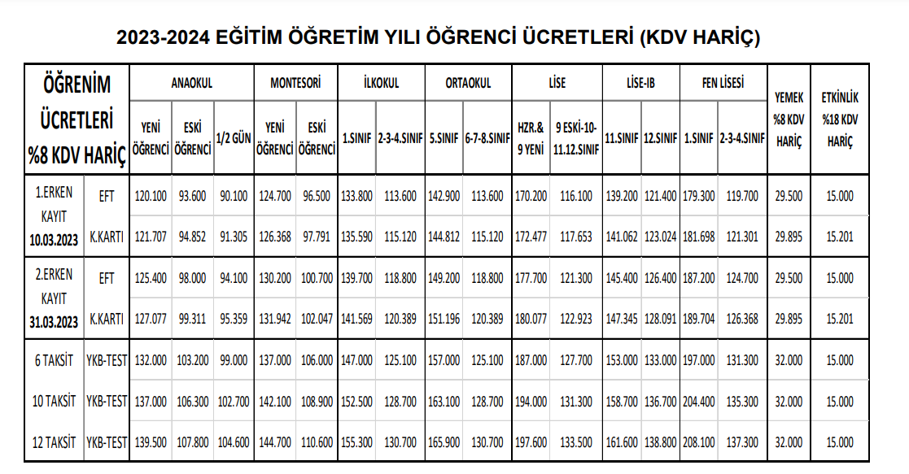
HEV Hisar Okulları 2023-2024 Eğitim Yılı Ücretleri
1.Sınıf: 355.820 TL (KDV ve Yemek Dahil) – Peşin
1.Sınıf: 447.271 TL (KDV ve Yemek Dahil) – 11 Taksit
Irmak Okulları 2023-2024 Eğitim Yılı Ücretleri
5. Sınıf : 334.000 TL +KDV (Yemek ücreti okul tarafından karşılanacaktır. )
7. Sınıf: 202.092 TL +KDV
12. Sınıf: 191.861 TL+KDV
Yemek Ücreti: 74.074 TL +KDV
İELEV Okulları 2023- 2024 Eğitim Yılı Ücretleri
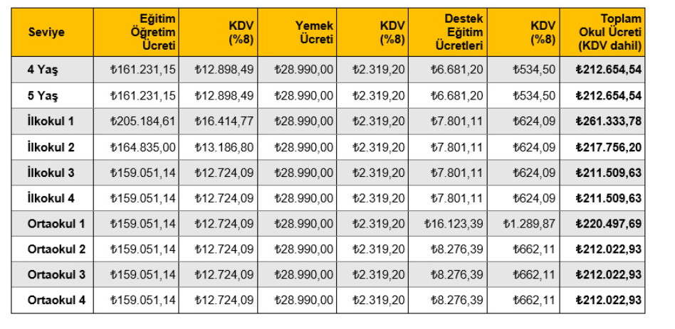
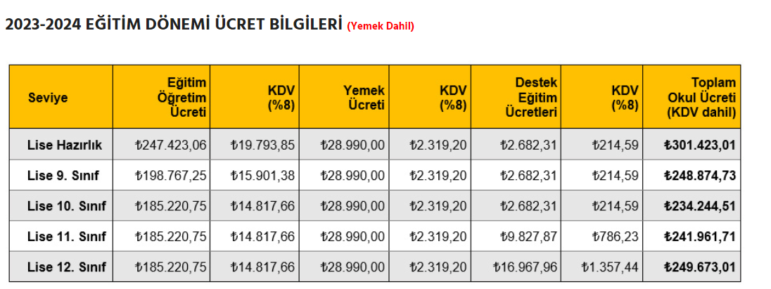
İSTEK Vakfı Okulları 2023- 2024 Eğitim Yılı Ücretleri
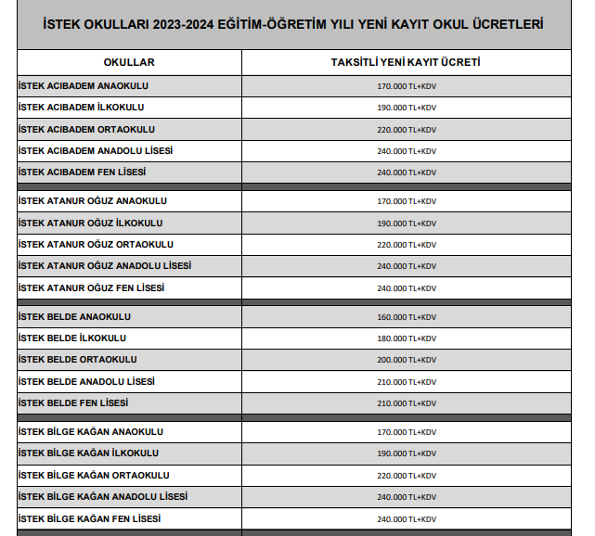
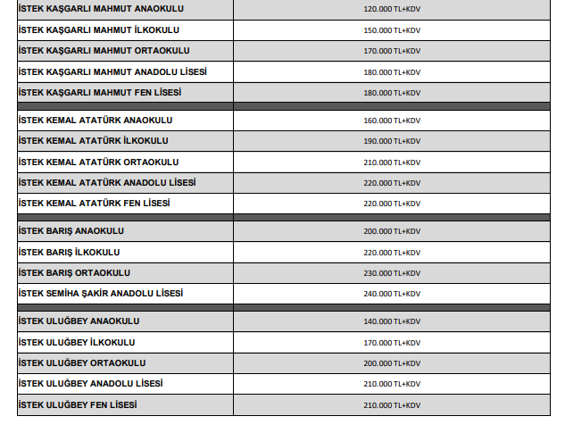
İLO İleri Nesil Okulları 2023- 2024 Eğitim Yılı Ücretleri
Ocak 2023 Erken Kayıt Ücretleri – KDV Dahil
İlkokul – 228.475 TL- KDV Dahil – Peşin
İlkokul – 240.500 TL- KDV Dahil – Taksitli
Yemek : 32.250 TL – KDV Dahil
Fide Okulları 2023-2024 Eğitim Yılı Ücretleri
4 – 5 Yaş : 160.000 + KDV
İlkokul: 185.000 +KDV
Ortaokul: 185.000 + KDV
Yemek 35.000+KDV
Modafen Okulları 2023-2024 Eğitim Yılı Ücretleri –
KDV Hariç – Peşin
Oyun Grubu – 90.000 TL
Oyun Grubu Yemek Ücreti: 21:000 TL
EdukaKids, 1-3. Sınıf: 180.000 TL
4-12. Sınıf – 207.000 TL
Yemek : 35.000 TL
TED Atakent 2023-2024 Eğitim Yılı Ücretleri –
9. Sınıf : 215.000 TL (Yemek, Etkinlik dahil)
1.Sınıf
Eğitim: 156.524 TL
Yemek: 30.400 TL
Etkinlik : 13.889 TL
Toplam: 200.813 TL (KDV Hariç)
TERAKKİ Vakfı Şişli Terakki Okulları 2023-2024 Eğitim Yılı Ücretleri –
Levent ve Tepeören Yerleşkeleri
Okul Türü | Eğitim Öğretim Ücreti
ANAOKULU | 130.000,00 TL + KDV
İLKOKUL | 158.725,00 TL + KDV
ORTAOKUL | 158.725,00 TL + KDV
LİSE | 158.725,00 TL + KDV
FEN LİSESİ * Levent Yerleşkesi | 158.725,00 TL + KDV
İlan edilen ücretler sadece okul eğitim ücretleridir. Yemek ve servis ücretleri dahil değildir.

